

  Firma:  Arbeitsbereich:  Verantwortlich:  Unterschrift |  | Betriebsanweisung  GEM. § 14 GEFSTOFFV  Diese Muster-Betriebsanweisung muss vor Verwendung an die tatsächlichen  Betriebsverhältnisse angepasst werden.  Arbeitsplatz: Drucksaal Etikettendruck  Tätigkeit: Umgang mit Druckfarben | Stand:  B189

Gefahrstoffbezeichnung

UV-Flexdruckfarbe

enthält Acrylate

Gefahren für Mensch und Umwelt
 | 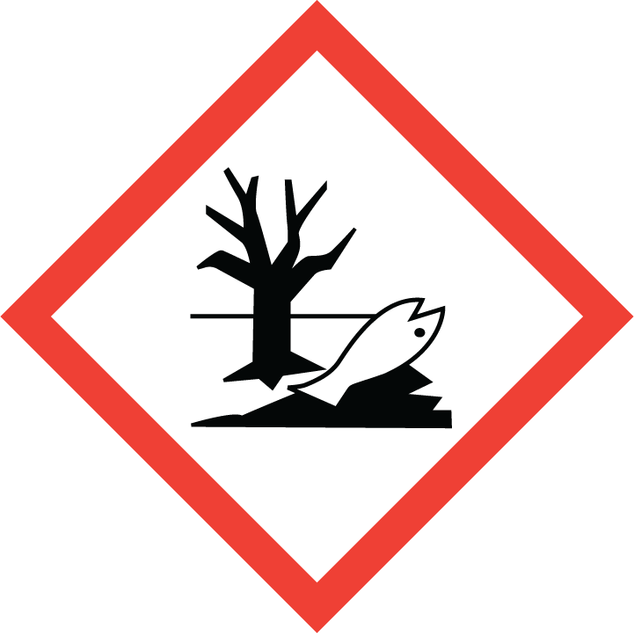  ‒ Verursacht Hautreizungen.  ‒ Verursacht schwere Augenreizung.  ‒ Kann allergische Hautreaktionen verursachen.  ‒ Giftig für Wasserorganismen.  Achtung |  |  | 

Schutzmaßnahmen und Verhaltensregeln
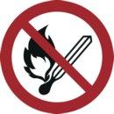 | ‒ Für ausreichende Lüftung sorgen.  ‒ Behälter geschlossen halten.  ‒ Schutzhandschuhe aus Nitrilkautschuk tragen (Farbe: ).  ‒ Hautschutzplan beachten.  ‒ Bei Spritzgefahr Schutzbrille mit Seitenschutz tragen.  ‒ Bei der Arbeit nicht essen, trinken, rauchen.  ‒ Betriebsanweisung „UV-Arbeitskleidung“ beachten. |  |  |   

Verhalten im Gefahrfall
Geeignete Löschmittel: Schaum, Löschpulver, Wassersprühnebel, CO₂.
‒ Wurde Produkt verschüttet, mit flüssigkeitsbindendem Material aufnehmen; gut lüften.
‒ Nicht in die Kanalisation gelangen lassen.
Notruf 112

Erste Hilfe
 | Hautkontakt: sofort abwaschen mit Wasser und Seife.  Augenkontakt: Augenlider spreizen, Augen gründlich mit Wasser spülen (15 Min.).  Verschlucken: kein Erbrechen einleiten. Reichlich Wasser trinken; bei Beschwerden  Arzt hinzuziehen.  Einatmen: Zufuhr von Frischluft. Arzt hinzuziehen.  Kleiderkontakt: Verunreinigte Kleidung oder Schuhe wechseln und vor Wiederbenutzung  gründlich reinigen.  Ersthelfer Telefon

Sachgerechte Entsorgung
‒ Nicht über Abwasser entsorgen.
Wo steht der Behälter?
‒ Reste oder Abfälle in Behälter entsorgen: …………………………………
‒ Gebrauchte Putztücher dürfen nur in die dafür vorgesehenen dicht schließenden Sammelbehälter (nicht aus Zink/Aluminium) gefüllt werden. Diese Behälter sind verschlossen zu halten.
‒ Vollständig gefüllte Behälter müssen aus dem Arbeitsraum entfernt werden.
Datum Unterschrift

